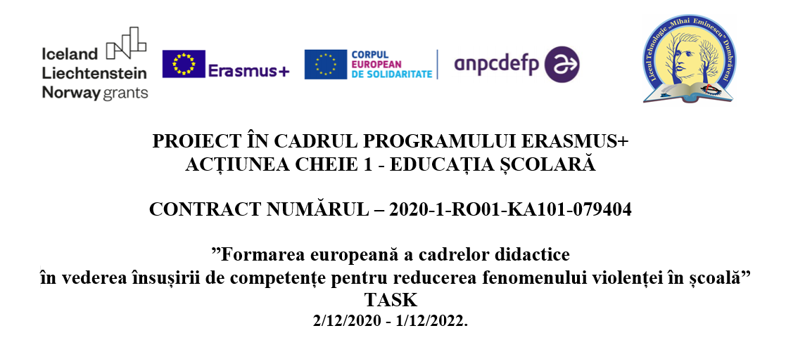

Cerere de înscriere

Subsemnatul/a ................................................................................................................., cadru didactic titular la Liceul Tehnologic ”Mihai Eminescu” Dumbrăveni, jud. Suceava, specialitatea ........................................................................, diriginte/profesor învățământ primar/director/director adjunct al clasei.................., posesor al actului de identitate C.I. seria........ nr.................... eliberat de ..................................................la data de.......................... CNP............................................., tel.............................., e-mail:................................................., solicit prin prezenta înscrierea la concursul de selecție în vederea participării la cursul de formare organizat în cadrul proiectului ERASMUS+ ”Formarea europeană a cadrelor didactice în vederea însușirii de competențe pentru reducerea fenomenului violenței în școală” , număr de referință 2020-1-RO01KA101-079404, intitulat ..........................................................................., care se desfășoară în.............................................., la data la care voi fi anunțat de către managerul de proiect.

Data Semnătura

